物質の取扱い －スチーム－

スチームはその潜熱が大きいために、加熱源としてすぐれているばかりでなく、圧力を高くすれば高い温度がえられる利点があるため、よく利用されているユーティリティである。また、無色・無臭の非燃焼性蒸気であるため、不活性ガスとしても利用されている。
このようにスチームの効用は大きいものであるが、その使い方を誤ると思わぬ災害を招くことがある。

１：スチームの特性と危険性

（１）温度の低いものと接すると凝縮して水となり、前述のような水の災害をひき起こすとともに、その容積が1／2.5～1／1,600 となり、圧力が低下し、密閉容器の場合では内部が真空状態になる。また、パージ作業などではこの減圧により、初期の不活性ガスとしての混合比を保てなくなるとともに、バルブのもれや、ベントなどから逆に空気を吸い込み、可燃物と爆発混合気を作りだすこともある。

（2）スチームは、大きな潜熱をもっているので、加熱用として使用される場合、被加熱体が液体である場合は、その液体の熱膨張によって、思わぬ圧力上昇の原因となる。

（3）スチームか噴出すると、強い静電気が発生することがあり、絶緑された金属などに帯電して電気火花をとばし、可燃物があれば着火、爆発の危険性がある。

（4）スチームを配管中に急激に送入すると、冷たい配管によって急冷されるため、多量の水を凝縮させる。それと同時に容積の減少が起こり減圧となるため、それを補うためさらにスチームを吸い込むので、加速されて非常に大きい速度となる。こうして早い速度で配管中の凝縮水を動かすので、配管の曲りなどに大きな打撃をあたえる。これを「スチームハンマー」と呼んでいるが、その強さは、16B配管を使用した実験によると、配管の末端で420～490kg／cｍ^{２}の圧力に相当する振動がみられるとの報告もある。

（5）スチームは電気機器をショートさせる恐れがある。又、酸性が強い配管にパージ用として用いると酸を生じ、損傷のもとになる。

（6）スチームは熱いので、吸い込めば肺を火傷し、裸のスチーム配管は火傷の原因となる。

２：スチーム取扱い上の注意点

（１） 塔槽内にスチームを吹き込んだのち、バルブを閉止してそのままにしておくと、冷却したときに凝縮して負圧となり、塔槽を破損することがある。また可燃性ガスをパージするときは、密閉のままであると、開放したとたんに空気が吸い込まれ爆発する恐れがある。（内部にポリマーやピッチ、Fe₂S等の存在が懸念される塔槽のスチーミング後は、直ちにN₂を入れる。）

（2） スチームの凝縮水は、スチームラインや槽からスチームトラップで絶えず取り除いておくこと。この凝縮水がタービンやシリングー部に入ると、固形物が入ったと同様な損傷を起こさせ、タービンに入った場合は、小石が羽根を打つと同様なエロージョンを与える。

（3） 冷たい機器にスチームを供給するときは、熱衝撃やスチームハンマーによる損害を防止するために、その送入は徐々に行う。

（4） 液体の入った槽やパイプをスチームで加熱する場合、液体に適当な空間があるか、圧力放出のためのベントなどが開いているかに注意する。〈P－4－15～4－17 参照）

（5） スチームによる火傷及び窒息防止に注意する。スチームラインのついた塔槽に入って作業する場合は、ラインを切離すかブランク板を挿入しておく。（P－4－55 参照）

（6） スチームパージの場合には、熱に弱い部分（例えば計器やスポンジのシール部、ゴム使用部分、ライニング管等）の有無の確認と、除外措置をとっておくこと。

３：スチームによるトラブル事例

① 負圧によるタンクの破壊
長時間スチーミングをつづけたあと、バルブを閉めたまま放置していたため、凝縮がお
こって負圧となりタンクを破壊した。（アメリカ）

- スチーム凝縮による空気の吹い込み
脱水槽に水をみたし、頂部の2／1Bノズルからスチームを吹き込みながらドレン切りをするパージ作業中突然爆発が起こって、ドラムが破壊された。原因は7kg／cm²のスチーム主管から供給されていたスチームが、ドラム内で凝縮しそれによる減圧が1／2Bノズルから流入するスチーム圧より大きかったため内部に真空ができてドレンから空気を吹い込み残留していた炭化水素と爆発性混合気を生成したものとみられる。
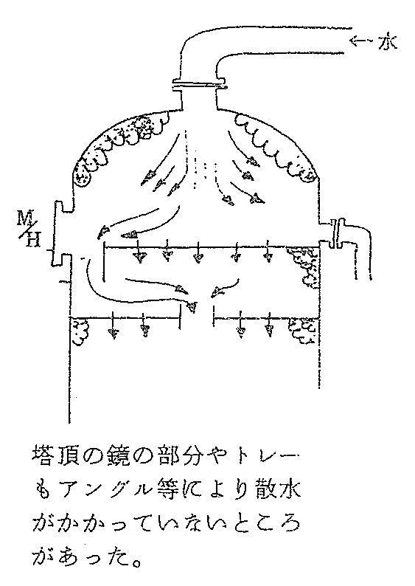
- スチーミング後のタワー内ポリマー燻焼

定修作業中、3BE T－1707はN₂リプレ
ース、ブランク板入れ、スチーミング、
水冷の順で開放準備を行い、M／Hを開
放したところ堆積していたポリマーが燻
焼をおこし、煙が発生した。
原因は、スチーミング後の水冷時オーバ
ーヘッドラインから散水されず、蓄熱か
ら燻焼にいたったと考えられる。
このため、作業基準を見直しスチーミング
後、水冷迄はN₂シール、水冷はボトムから
オーバ－ヘッド迄行うことにした。
（S・54.9.1）

④ 凝縮水によるコンプレッサーの破壊

スチーム駆動大型コンプレッサーのシリンダー部にバルブの洩れからスチームが入り、シリンダーヘッド付近で凝縮水となりピストンに押されてシリンダーヘッドにクラックを生じた。水は圧縮されないので、ピストンに押されてシリンダーヘッドに大きなモーメントを与えたためである。（アメリカ）

⑤ スチームタービンの破壊

交替したばかりのオペレーターがスチームタービン駆動の予備ポンプを始動したところ、タービンのケーシングが破壊してオペレーター2人が負傷した。原因は、スチームタービンの排気バルブが閉めてあるのに気付かずに送気バルブを開いたため、鋳鉄製のケーシングが急激な温度変化と圧力の上昇によってクラックを生じ破壊したものである。
（アメリカ）

⑥ スチームのドレンアタック
スチームドレンによりタービンブレートが著しくエロージョンを受け、取替えをしなければいけなくなった。（エアーコンプレッサータービンブレード）

